Lcmアトリエ オープニングムービー 【 スタート!! 専用 】 コメントシート
ご新郎様ご新婦様の素敵な思い出になるよう真心込めて制作させて頂きます。
お手数ではございますが、以下の入力をお願い致します。
■基本情報■

ご新郎様

お名前(旧姓) アルファベット表記(例 山田 太郎/Taro Yamada) | 生年月日(西暦)
ご新婦様

お名前(旧姓) アルファベット表記 | 生年月日(西暦)

オープニングムービーを上映する会場名 | 上映日 [例 2022.11.22]

■画面比率■
会場様のスクリーン比率をしっかりと確認したうえで、その比率に従った画面構成で映像を制作する必要があります。
一度上映される会場様へご確認くださいますようお願い致します。
16:9か4:3どちらかをご入力ください

■楽曲について■
お好きな楽曲を使用する場合

ISUM（一般社団法人音楽特定利用促進機構）が複製権を取得している楽曲範囲内であれば、1曲3,000円（税別）にて変更が可能です。
ISUM楽曲リスト【https://isum.or.jp/music/】

楽曲はLcmアトリエでご用意しておりますので、購入またはダウンロードしていただかなくてもご利用になれます。
サンプルムービーで使用している音源をご使用の場合は、追加料金は必要ございません。
その場合、アーティスト名、曲名は空欄にしておいて下さい。

※ご注文頂いたムービー以外のサンプルムービーの楽曲をご希望の場合は、楽曲構成料として１曲につき別途1,000円（税別）が必要となります。

アーティスト名 |  | 曲名 |  | 備考

■映像構成■
上映時間：約1分54秒

冒頭(写真P1-3) | 新郎様パート(写真G1-6) | 新婦様パート(写真B1-6) | お二人パート(写真P4-6) | END

■始まり(オープニング写真)
写真番号 | サンプル画像
冒頭写真  3枚  下から  P1,P2,P3 | 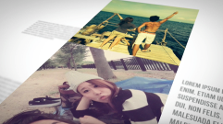

サンプル画像 P1の写真使用 | サンプル画像 P3の写真使用
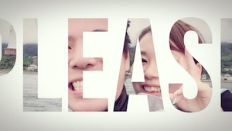

■ご新郎様冒頭
サンプル画像 写真番号 G1 | サンプル画像 写真番号 G２
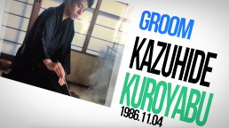

■ご新郎様挨拶

写真番号 | サンプル画像 | 挨拶文(20文字程度)
新郎様  左から  G3,G4,G5,G6 | 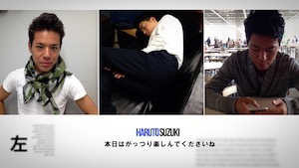

■ご新婦様冒頭

サンプル画像 写真番号 B1 | サンプル画像 写真番号 B2
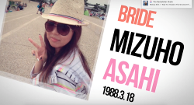 | 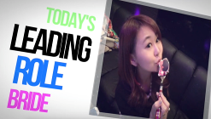

■ご新婦様挨拶

写真番号 | サンプル画像 | 挨拶文(20文字程度)
新婦様  左から  B3,B4,B5,B6 | 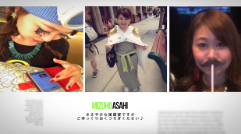

■お2人パート
サンプルコメントから変更がなければ、空欄のままでお願いします。
写真番号 | サンプル画像 | コメント(20文字程度)
お2人  P4 | 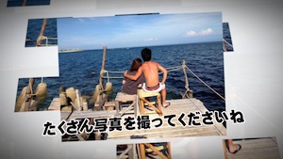

写真番号 | サンプル画像 | コメント(20文字程度)
お2人  P5 | 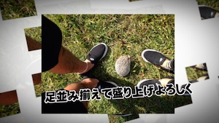

写真番号 | サンプル画像 | コメント(20文字程度)
お2人  P6 | 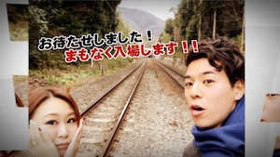

コメントシートが入力できましたら、メールにて添付し送信して下さい。
その際、件名にお名前と挙式日を忘れずお願い致します。
メールアドレス: sozai@lcm-atelier.com

備考欄

